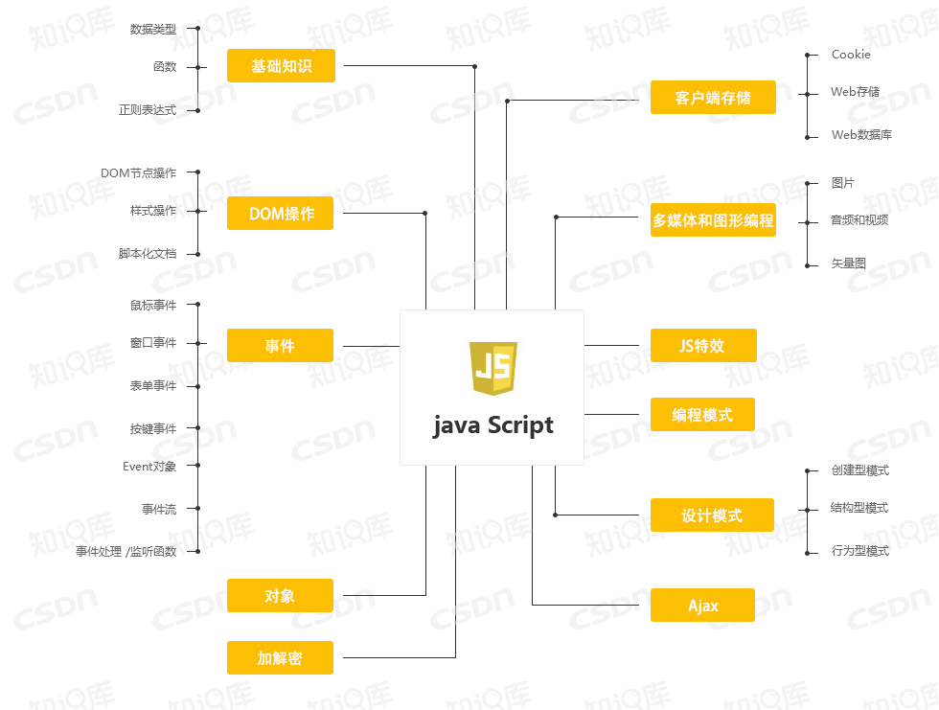JavaScript是一种属于网络的脚本语言，已经被广泛用于Web应用开发，常用来为网页添加各式各样的动态功能，为用户提供更流畅美观的浏览效果。